ИССЛЕДОВАТЕЛЬСКИЙ ПРОЕКТ
Временные ряды
энергетических рынков
ARIMA-моделирование Brent и VAR-анализ Brent, Henry Hub и индекса доллара

Полина Симоненко
Ежедневные данные FRED | 2010-2025
Москва, 2026

Краткое резюме
Проект исследует, насколько прошлые значения энергетических и валютных доходностей помогают прогнозировать динамику Brent.
Одномерный этап показывает, что логарифм цены Brent нестационарен, а логарифмические доходности стационарны. Экономная ARIMA(0,0,0) с нулевым средним формирует практически нулевой точечный прогноз. Остатки при этом содержат признаки кластеризации волатильности и тяжёлых хвостов.
На многомерном этапе оценивается VAR(2) для доходностей Brent, Henry Hub и широкого индекса доллара США. Перекрёстные лаги малы и преимущественно незначимы; импульсные отклики быстро затухают, а прогнозная неопределённость в основном определяется собственными шоками каждого ряда.

Данные и воспроизводимость
Код FRED | Ряд | Единицы | Частота
DCOILBRENTEU | Europe Brent Spot Price FOB | USD/баррель | Дневная
DHHNGSP | Henry Hub Natural Gas Spot Price | USD/MMBtu | Дневная
DTWEXBGS | Nominal Broad U.S. Dollar Index | Янв. 2006 = 100 | Дневная

Период наблюдений: 4 января 2010 года - 24 ноября 2025 года. Все ряды загружаются из FRED по прямым CSV-ссылкам. В проект также включены локальные снимки данных, поэтому анализ можно повторить без доступа к интернету.

1. Одномерный анализ Brent

1.1. Динамика ряда
Исходный ряд содержит 4146 календарных наблюдений, из которых 123 не имеют значения цены. После удаления пропусков остаётся 4023 наблюдения. Периоды роста и падения чередуются, отдельные кризисные эпизоды сопровождаются резкими изменениями уровня и дисперсии.
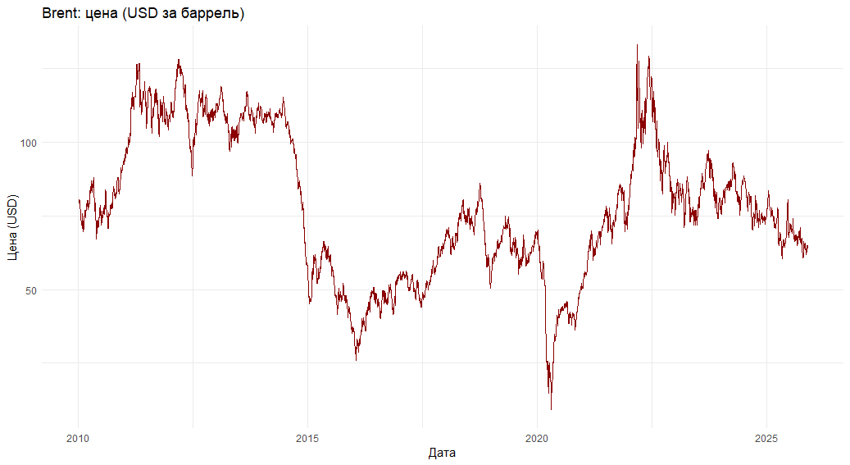
Рисунок 1. Динамика дневной спотовой цены Brent
Источник: FRED, ряд DCOILBRENTEU.

1.2. Стационарность
ACF уровня цены и её логарифма убывает медленно, а PACF содержит крупный первый лаг - это типичная картина процесса с единичным корнем. ADF-тест не отвергает нестационарность логарифма цены, тогда как KPSS-тест отвергает стационарность.
После перехода к первым разностям логарифмов ряд колеблется вокруг нуля. ADF-тест отвергает единичный корень, а KPSS-тест не отвергает стационарность. Поэтому дальнейшее моделирование проводится для логарифмических доходностей.
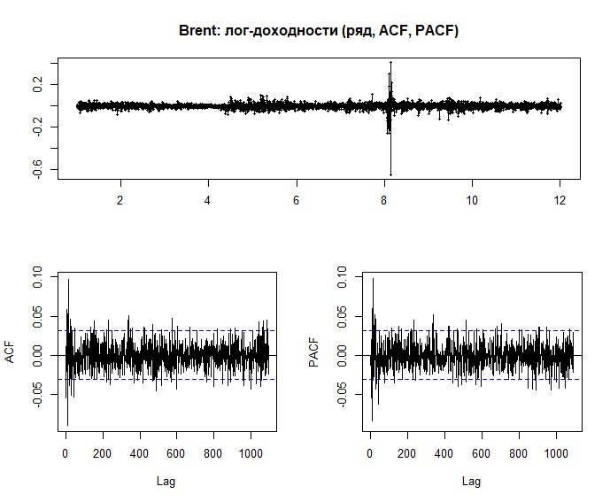
Рисунок 2. Логарифмические доходности Brent, ACF и PACF
Источник: расчёты автора на основе данных FRED.

1.3. Выбор ARIMA-модели
По ACF и PACF рассматривались модели с небольшим числом AR- и MA-лагов. AIC слабо предпочитает AR(2), но BIC сильнее штрафует сложность и выбирает ARIMA(0,0,0) с нулевым средним. Автоматический подбор по BIC приводит к тому же выводу.
Спецификация | AIC | BIC
ARIMA(0,0,0) | -17744.3 | -17731.7
ARIMA(1,0,0) | -17743.0 | -17724.1
ARIMA(2,0,0) | -17753.0 | -17727.9
ARIMA(0,0,1) | -17743.1 | -17724.2
ARIMA(0,0,2) | -17752.4 | -17727.2
ARIMA(1,0,1) | -17744.1 | -17718.9
ARIMA(1,0,2) | -17750.6 | -17719.1
ARIMA(2,0,1) | -17751.3 | -17719.8
ARIMA(0,0,0), нулевое среднее | -17746.3 | -17740.0

Итоговая спецификация описывает доходность как белый шум: r_t = epsilon_t, где E(epsilon_t) = 0, а оценка дисперсии инновации равна приблизительно 0.00071.

1.4. Диагностика
Тест Льюнга-Бокса на большом числе лагов отвергает отсутствие автокорреляции. Гистограмма остатков показывает высокую концентрацию около нуля и тяжёлые хвосты. Модель удовлетворительно описывает условное среднее, но не динамику условной дисперсии.
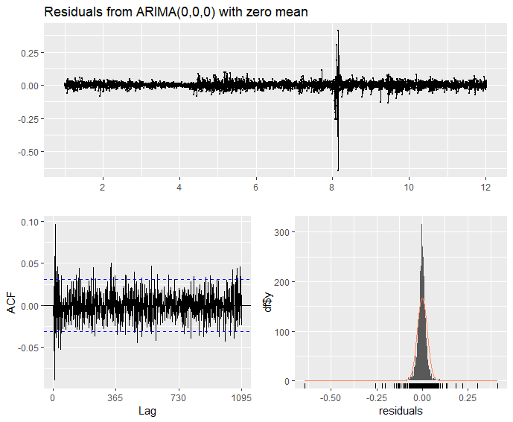
Рисунок 3. Диагностика остатков итоговой ARIMA-модели
Источник: расчёты автора.

1.5. Прогноз вне выборки
Последние 250 наблюдений используются как тестовая выборка. Модель переоценивается только на обучающей части, после чего строится прогноз на всю длину тестового периода. Точечный прогноз близок к нулю, а основная информация сосредоточена в ширине интервалов.
Ряд | Выборка | RMSE | MAE
Реальные доходности | Обучающая | 0.0271 | 0.0160
Реальные доходности | Тестовая | 0.0193 | 0.0148
Синтетические доходности | Тестовая | 0.0273 | 0.0219

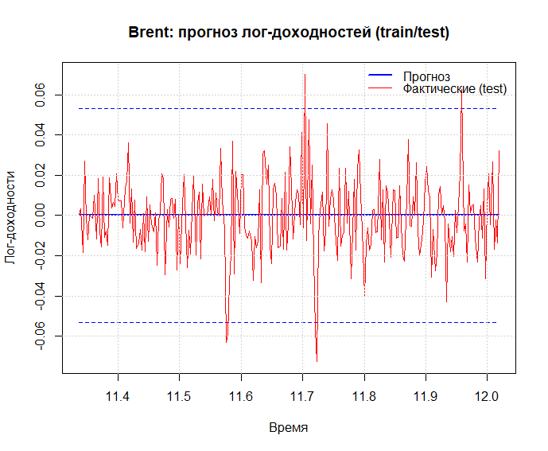
Рисунок 4. Прогноз доходностей Brent на тестовой выборке
Источник: расчёты автора.

1.6. Синтетическая проверка
Из нормального белого шума с дисперсией, оценённой для реального ряда, сгенерирована серия той же длины. Повторный подбор возвращает ARIMA(0,0,0) с нулевым средним. Это подтверждает, что процедура способна восстановить известную структуру генератора, хотя реальный ряд отличается более сильной кластеризацией волатильности.
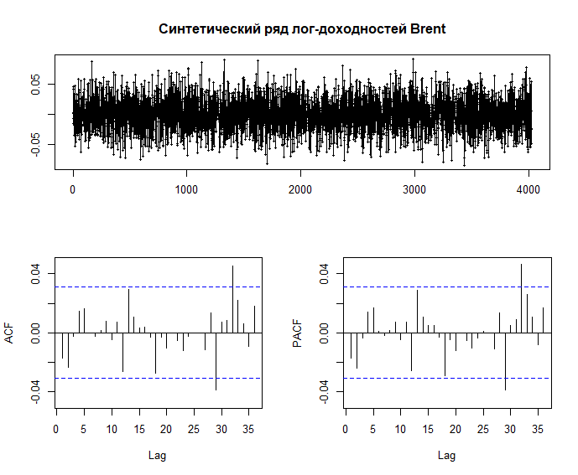
Рисунок 5. Синтетический ряд доходностей, ACF и PACF
Источник: расчёты автора, seed = 123.

2. Многомерный VAR-анализ

2.1. Совместная выборка
К Brent добавлены спотовая цена природного газа Henry Hub и широкий индекс доллара США. После объединения по датам и удаления пропусков совместная выборка содержит 3896 наблюдений уровней и 3895 наблюдений доходностей.
Brent и Henry Hub реагируют на общие шоки спроса на энергию, погодные и геополитические события. Индекс доллара связан с долларовыми ценами сырья: укрепление доллара способно снижать внешний спрос на нефть и газ, тогда как ослабление действует в противоположном направлении.
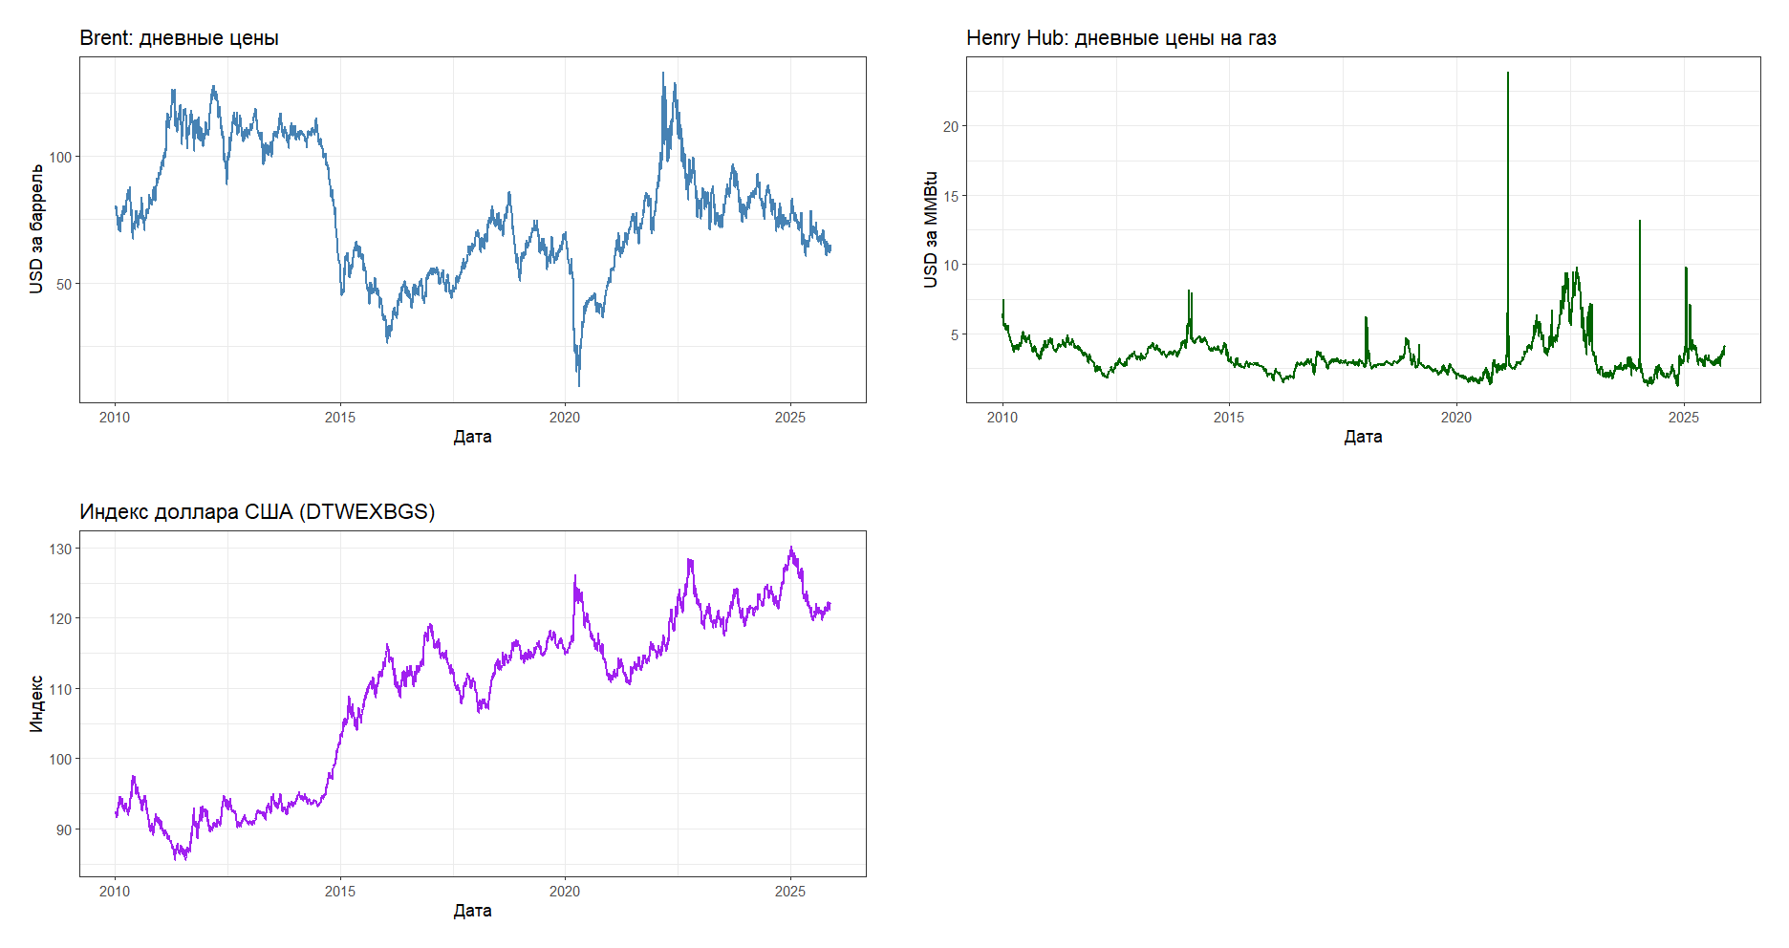
Рисунок 6. Дневные уровни трёх рыночных рядов
Источник: FRED, ряды DCOILBRENTEU, DHHNGSP и DTWEXBGS.

2.2. Преобразование и выбор лагов
Для всех трёх рядов используются первые разности логарифмов. ADF-тесты отвергают единичный корень, а KPSS-тесты не отвергают стационарность. AIC предпочитает более длинную модель, BIC - один лаг, HQ - два лага. В качестве компромисса между динамикой и параметрической экономностью выбрана VAR(2).
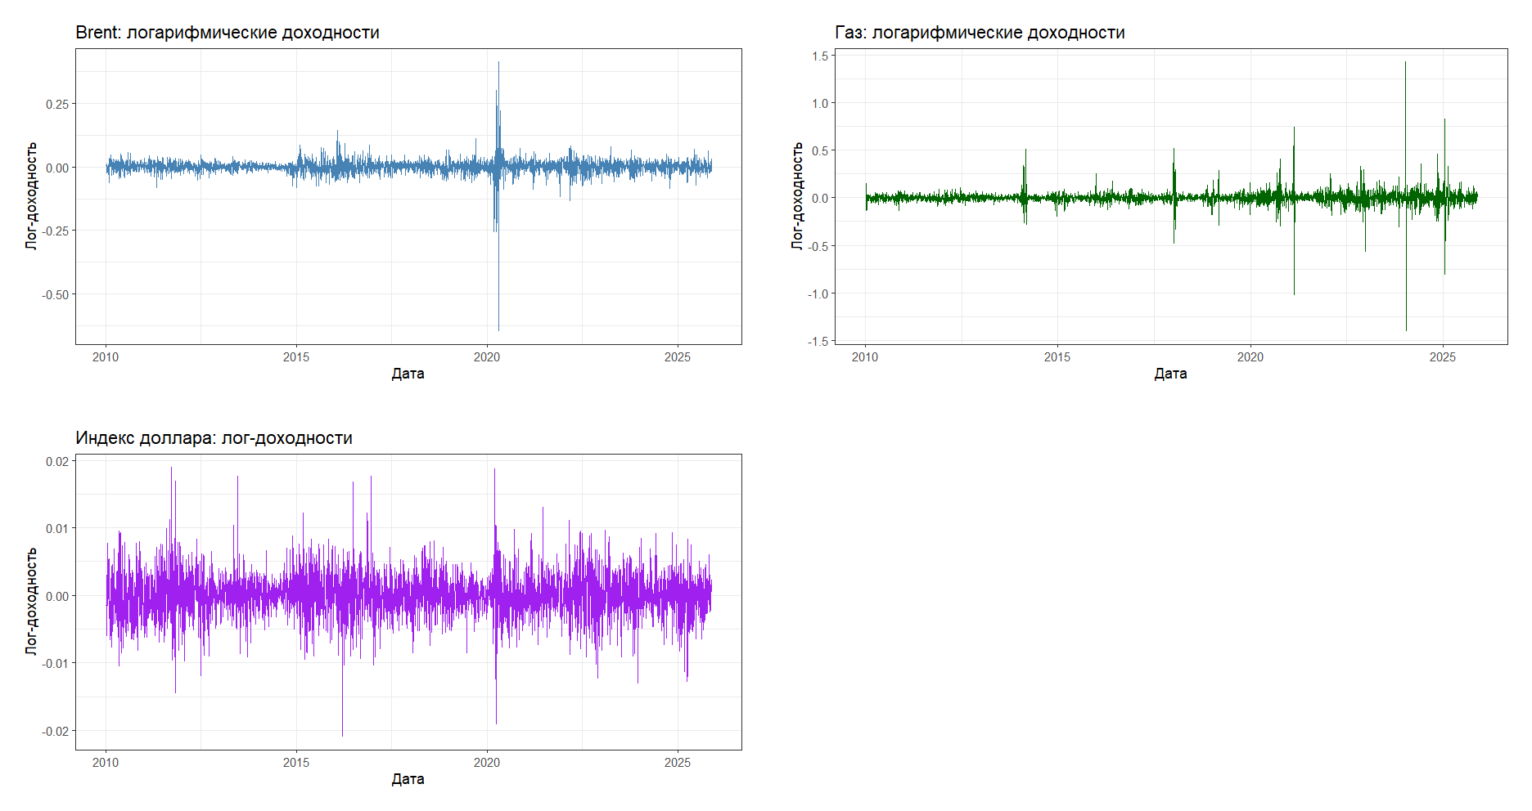
Рисунок 7. Логарифмические доходности Brent, Henry Hub и индекса доллара
Источник: расчёты автора.

2.3. Спецификация VAR(2)
Пусть y_t = (r_Brent,t, r_Gas,t, r_Dollar,t)'. Модель записывается как y_t = c + A_1 y_(t-1) + A_2 y_(t-2) + u_t. Оценённые уравнения имеют вид:
r_Brent,t = -0.000059 - 0.006301 r_Brent,t-1 + 0.009467 r_Gas,t-1 - 0.043579 r_Dollar,t-1 - 0.054137 r_Brent,t-2 - 0.005141 r_Gas,t-2 + 0.070902 r_Dollar,t-2 + u_Brent,t
r_Gas,t = -0.000126 + 0.032793 r_Brent,t-1 - 0.116375 r_Gas,t-1 + 0.069627 r_Dollar,t-1 + 0.044523 r_Brent,t-2 - 0.118362 r_Gas,t-2 - 0.193324 r_Dollar,t-2 + u_Gas,t
r_Dollar,t = 0.000070 - 0.002705 r_Brent,t-1 - 0.000715 r_Gas,t-1 + 0.032763 r_Dollar,t-1 - 0.000378 r_Brent,t-2 - 0.000203 r_Gas,t-2 - 0.005724 r_Dollar,t-2 + u_Dollar,t
Коэффициенты детерминации невелики: 0.004 для Brent, 0.025 для газа и 0.002 для индекса доллара. Для Brent значим собственный второй лаг; в уравнении газа содержательны оба собственных лага. Перекрёстные эффекты остаются малыми и в основном статистически незначимыми.

2.4. Устойчивость и диагностика
Максимальный модуль корня companion-матрицы равен 0.342, поэтому VAR(2) устойчива. Rec-CUSUM не показывает выхода за доверительные границы. Вместе с тем Portmanteau-тест обнаруживает остаточную автокорреляцию, ARCH-тест - условную гетероскедастичность, а тест нормальности - тяжёлые хвосты и асимметрию.
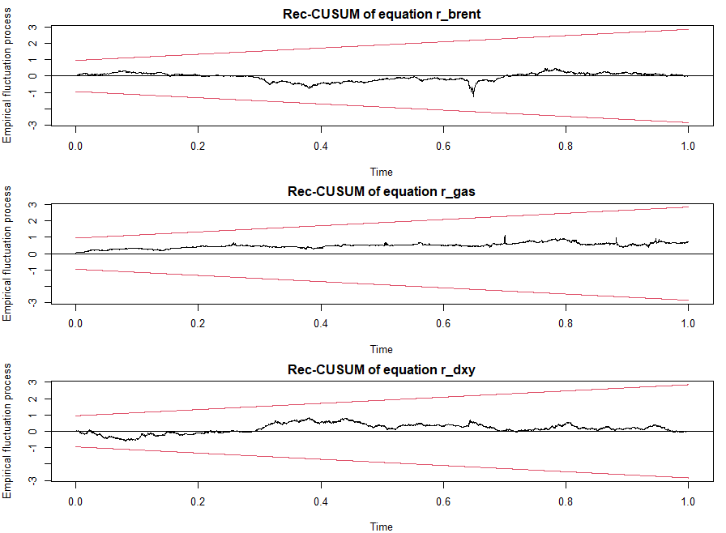
Рисунок 8. Rec-CUSUM для уравнений VAR(2)
Источник: расчёты автора.

2.5. Причинность и импульсные отклики
Тесты причинности по Грейнджеру не отвергают нулевые гипотезы для индекса доллара, газа и Brent на уровне 5%. Прошлые значения одного ряда не дают устойчивого прироста точности прогноза двух других рядов.
Ортогонализованные импульсные отклики показывают кратковременную реакцию Brent на шоки индекса доллара и газа. Эффекты малы, доверительные интервалы преимущественно содержат ноль, а отклик затухает в течение нескольких дней.
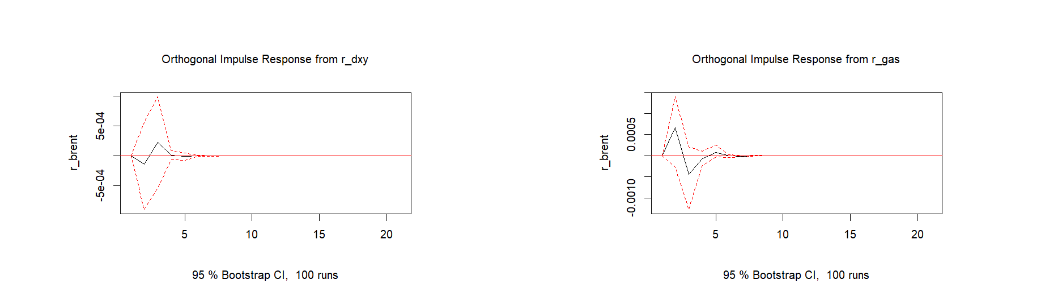
Рисунок 9. Реакция доходности Brent на шоки индекса доллара и Henry Hub
Источник: расчёты автора, ортогонализация Холецкого.

2.6. FEVD и прогноз
На горизонте 12 дней более 95% дисперсии ошибки прогноза Brent объясняется собственными инновациями. Для газа и индекса доллара также доминируют их собственные шоки. Добавление переменных почти не меняет прогноз исходного ряда по сравнению с одномерной моделью.
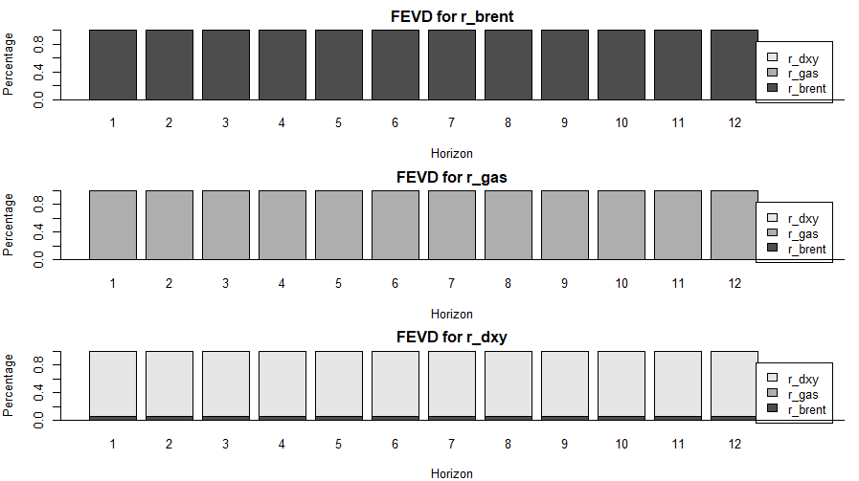
Рисунок 10. Разложение дисперсии ошибки прогноза VAR(2)
Источник: расчёты автора.

3. Выводы
Оба этапа анализа приводят к согласованному выводу: дневные доходности Brent слабо предсказуемы по линейной динамике условного среднего. Одномерная модель практически сводится к белому шуму, а включение доходностей газа и индекса доллара в VAR не создаёт заметного улучшения прогноза.
Основная структура данных проявляется не в устойчивом среднем, а в волатильности и экстремальных наблюдениях. Поэтому естественным продолжением исследования является моделирование условной дисперсии с помощью GARCH, проверка альтернативных порядков идентификации и оценка устойчивости на подвыборках.

Ограничения интерпретации
Результаты описывают прогнозные связи и не являются структурными причинными эффектами. Ортогонализованные импульсные отклики зависят от порядка переменных в разложении Холецкого. Линейные ARIMA и VAR не моделируют выявленную гетероскедастичность, поэтому интервальные прогнозы следует интерпретировать с осторожностью.

Источники данных
Federal Reserve Bank of St. Louis, FRED: Europe Brent Spot Price FOB (DCOILBRENTEU), https://fred.stlouisfed.org/series/DCOILBRENTEU
U.S. Energy Information Administration via FRED: Henry Hub Natural Gas Spot Price (DHHNGSP), https://fred.stlouisfed.org/series/DHHNGSP
Board of Governors of the Federal Reserve System via FRED: Nominal Broad U.S. Dollar Index (DTWEXBGS), https://fred.stlouisfed.org/series/DTWEXBGS

